**蚂蚁找客开发文档**

**一 模块**

1. **登录&注册,设计如下图:**

注:这里的微信和支付宝绑定不需要申请开放平台,仅绑定一个String类型

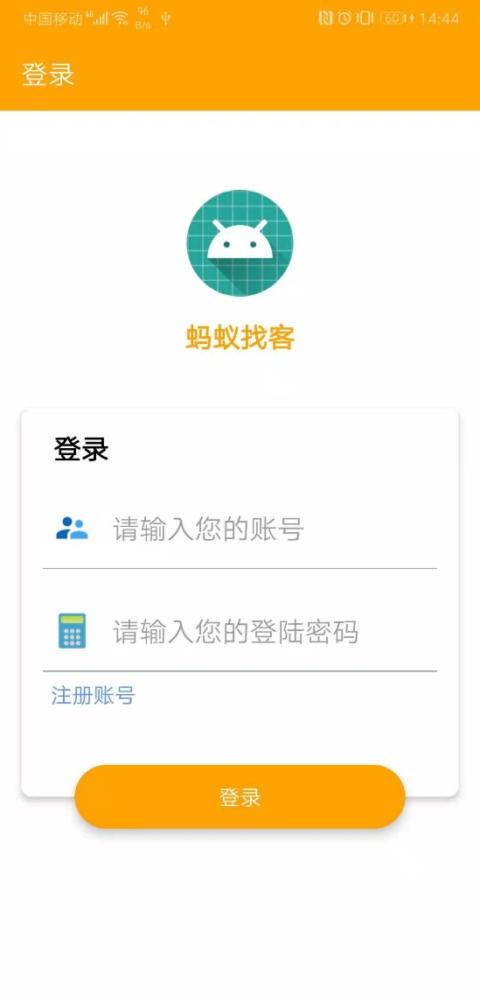 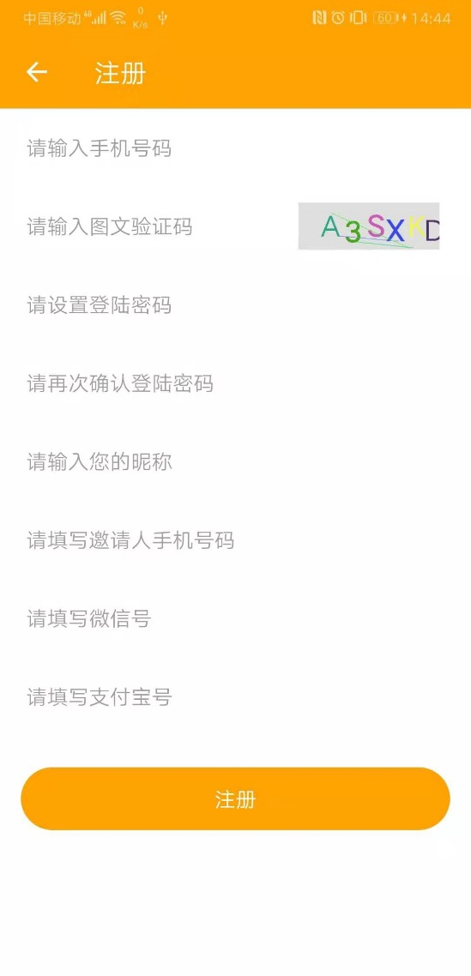

1. **会员设置,设计如下图:**

注:这里的微信和支付宝绑定不需要申请开放平台,仅绑定一个String类型

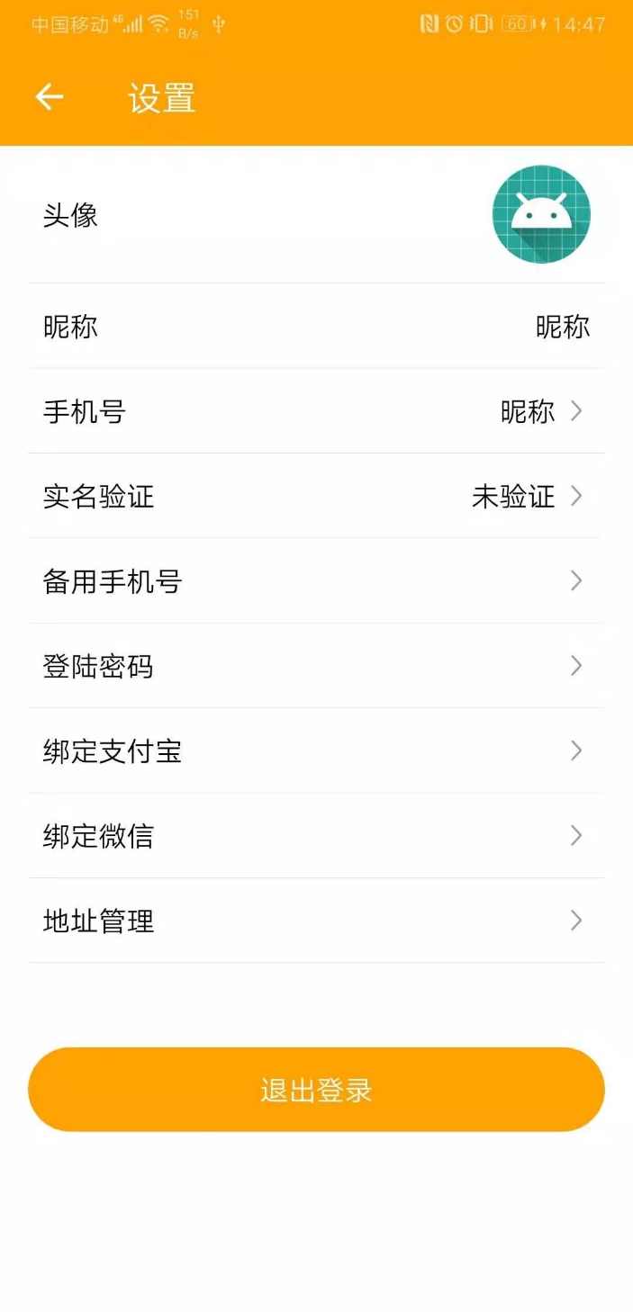

1. **Apps首页,设计如下图:**

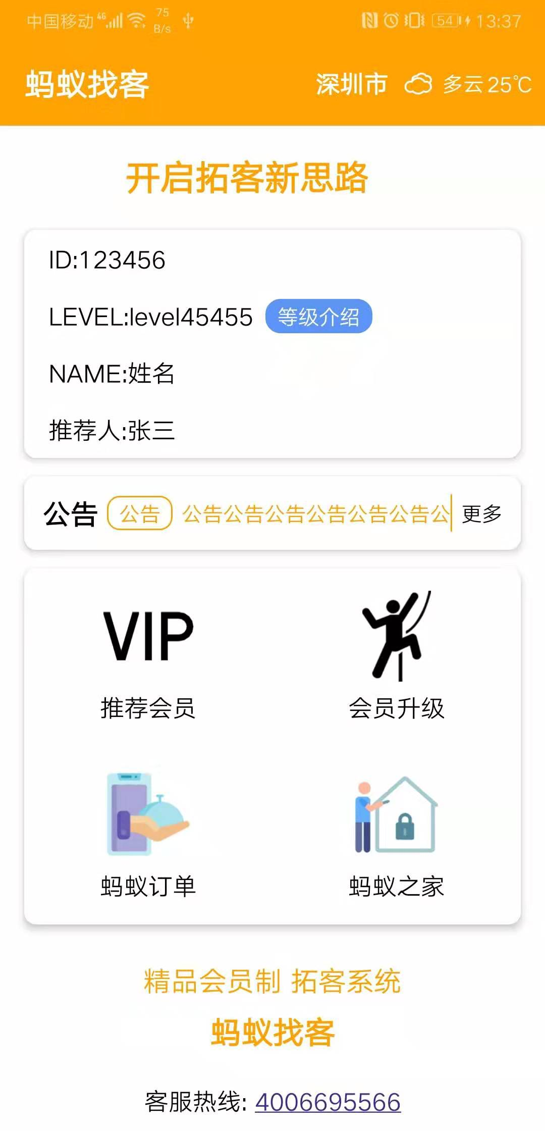

**(3-1)ID块,显示个人相关信息.**

注:这一块内容直接显示用户登录信息.提取相应字段

**(3-2)公告块,从服务器拉取公告信息,滚动显示.**

注:这一块内容由人为在后台添加,客户端只需要调用接口读取服务器数据即可,GET请求数据加密,加密方式待定.

**(3-3)推荐会员,设计如下图,目的是帮其他人注册会员.**

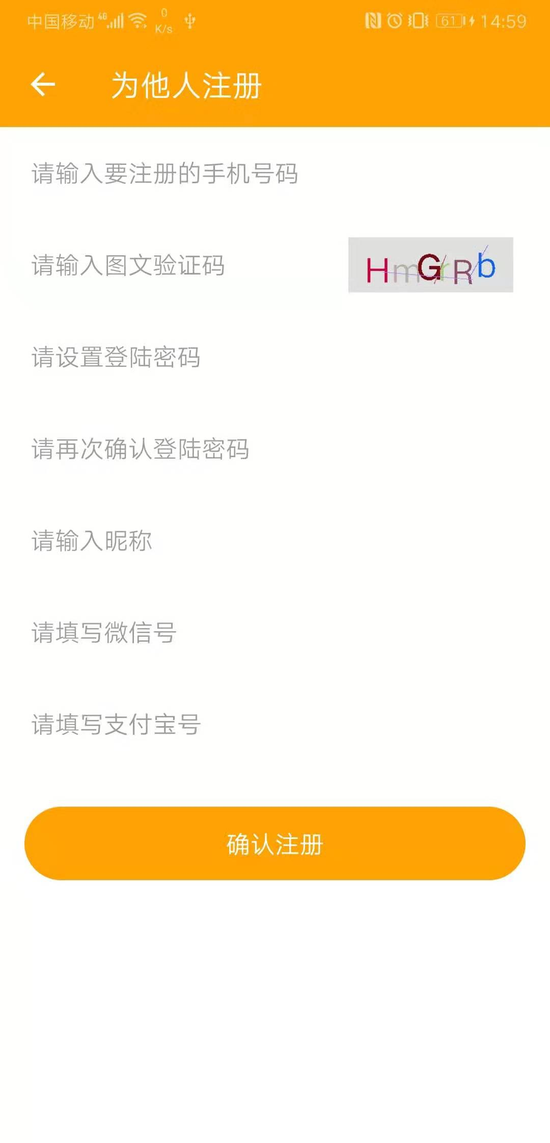

**(3-4)会员升级,设计如下图,核心模块.**

**(3-5)蚂蚁订单,设计如下图,查询我当前所有订单状态.**

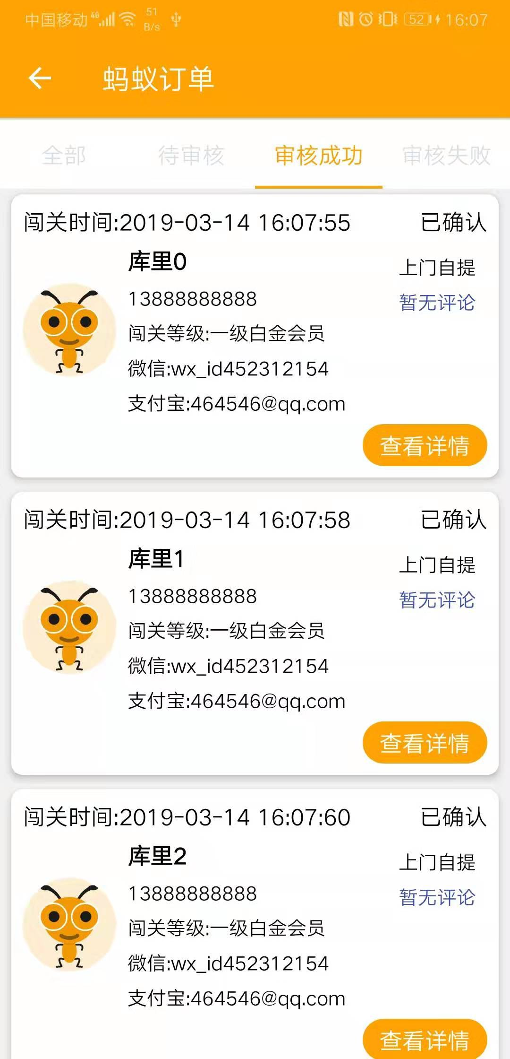

**(3-6)蚂蚁之家,查询我当前分支下所有人脉关系.**

**(3-7)标题栏,设计如下图,显示定位,以及天气.**



**二 业务逻辑**

1. **会员注册:**

具体逻辑:用户自行注册,或者由他人代为注册成功后:此时该用户不是会员,此时升到第一级需满足以下条件:

1 , 完成上一级推荐人 和 上第五级 派发的任务(第一级 和 第五级);

2 , 邀请三个新人并完成任务;

此时升到第一级会员;

1. **会员升级:**

具体逻辑:如果会员想要闯关升级,则需要通过完成相应任务才能升级,不满足条件则提示他继续推荐新人, 具体规则如下:

第N级的会员升第N+1级，推N+2级;

当N%4 = 0 的时候,由N升到N+1级,推N+1级和N+5级,且必須滿足分支下至少有**3的N次方**个一级会员;

例:

当前第一级升到第二级: 推送第三级客户,由第三级派发任务,任务完成,则升级成功.

当前第二级升到第三级: 推送第四级客户,由第四级派发任务,任务完成,则升级成功.

当前第三级升到第四级: 推送第五级客户,由第五级派发任务,任务完成,则升级成功.

当前第四级升到第五级: 推送第五级和第九级客户,由第五级和第九级客户派发任务,任务全部完成,则升级成功.

从第五级开始重复第一级流程;

1. **蚂蚁订单:**

具体逻辑:这一块具体显示什么内容,有一些什么操作.需要写明

1. **蚂蚁之家:(树结构)**

具体逻辑:这里显示我的所有下级列表,判断上下级关系的标准是有一个共同的ID,例如第一个用户为A, A发展一个用户为B, A同时发展一个用户B2, B发展一个用户为C, B同时发展一个用户C2, 则A的下级为B,B2,C,C2, B的下级为C,C2, B2没有下级. 流程图表示如下:

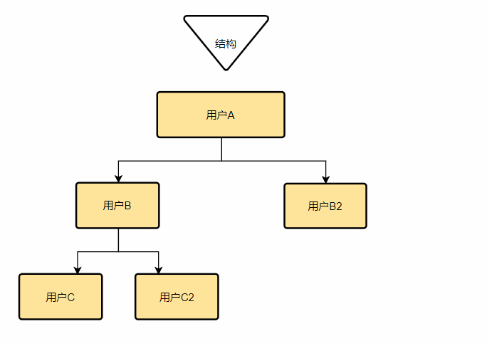

**三 数据库设计**

注:前期设计,实际开发中可按需要调整

1. **注册用户表**

用户注册信息,包含字段有:

String id; //用户id

String parent_id; //推荐人id

String icon_url; //头像

String nick; //昵称

String name; //用户名

String password; //密码

String phone; //电话

String zfb; //支付宝

String wchart; //微信

String adress; //地址

String level; //当前等级

1. **订单表**

处理订单相关数据,包含的字段:

String id; //用户id (关联到用户信息)

String orderStates; //订单状态(0-待审核 1-审核成功 2-审核失败)

String order_id; //订单id

String sendWay; //发货方式

String sendStates; //发货状态

String addressee_adress; //收件地址

String addressee_phone; //收件人手机号

String addressee; //收件人

String order_number; //订单号

**(3) 关联表**

主要处理父级目录关联问题,例如ABCDE为一条线,需要通过E向上5级能找到A.

**四 后台需要的功能(Admin包含所有操作)**

1. **订单增删改查**

上级推荐人可以通过后台操作该分支下所有订单状态.

**(2) 待定**

**五 实现问题**

1. **微信推送问题**

由于微信不提供接口,推送好友这个功能,暂时想法是,APP内部复制微信号,跳转到微信,此时由用户自己去添加对方为好友,领取任务.

1. **消息推送问题**

消息推送:暂定

1. **关于任务的派发,领取,完成等问题**

任务并不在APP上体现出来,由上级推荐人人为确认,任务由私下添加微信来进行派发/领取,任务完成后由推荐人确认该订单已完成,并提交/更新后台相应数据, 此时该用户进入APP会直接拉取服务器最新数据.

1. **待定**

**五 软件后期扩展问题**

待定